**《长方体和正方体（十四）》学习指南**

**学习目标：**

1.经历回顾、梳理长方体和正方体的特征、表面积、体积（容积）的测量，发展反思能力。

2.在观察、操作、想象、推理的数学活动中，深入理解长方体、正方体的特征，感受联系、有序观察、合理想象，发展空间观念和推理能力，积累数学活动经验。

3.运用图形的特征、关系、测量的方法解决问题，体会数学与生活的联系。

**学习任务单：**

**【课前准备】**

对《长方体和正方体》进行初步整理，可以参照提供的表格。

表格1：长方体和正方体的特征与关系

|  |  |  |  |  |  |  |  |
| --- | --- | --- | --- | --- | --- | --- | --- |
| 立体  图形 | 相同点 | | | 不同点 | | | 关系 |
| 面 | 棱 | 顶点 | 面的形状 | 面的大小 | 棱长 |  |
| 长方体 |  |  |  |  |  |  |
| 正方体 |  |  |  |

表格2：长方体的体积、容积、表面积

|  |  |  |  |
| --- | --- | --- | --- |
|  | 体积 | 容积 | 表面积 |
| 意义 |  |  |  |
| 长方体的  计算方法 |  | |  |
| 计量单位 |  |  |  |

**【课上活动】**

任务一：交流分享大家对于本单元的整理。

任务二： 数学书第42页思考题

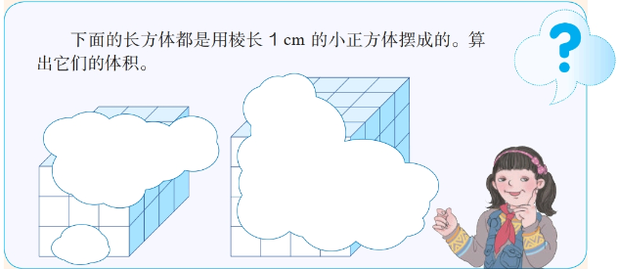

任务三：下列物品的体积可以怎样测量呢？

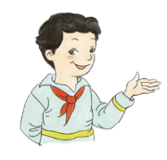

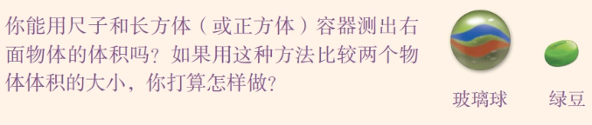

**【课后小结】**

通过这节课的整理与复习，同学们你们有了哪些收获呢？

**【课后作业】**

教材第43页的2题

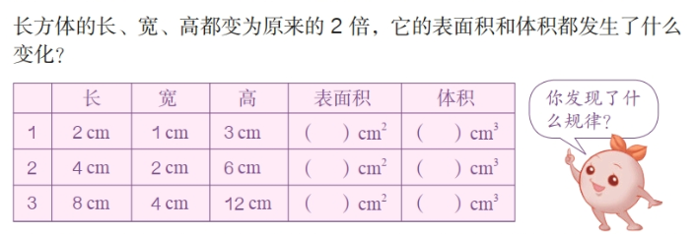

**【参考答案】**

数学书第43页第2题

|  |  |  |  |  |  |
| --- | --- | --- | --- | --- | --- |
|  | 长 | 宽 | 高 | 表面积 | 体积 |
| 1 | 2cm | 1cm | 3cm | （ 22 ）cm2 | （ 6 ）cm3 |
| 2 | 4cm | 2cm | 6cm | （ 88 ）cm2 | （ 48 ）cm3 |
| 3 | 8cm | 4cm | 12cm | （352 ）cm2 | （384 ）cm3 |

长方体的长、宽、高都变为原来的2倍，它的表面积是原来的4倍，体积是原来的8倍。